«УТВЕРЖДАЮ»
Президент Тюменской региональной
федерации альпинизма
____________Гайнуллин Т.Т.
« » ________________ 2008г

ПОЛОЖЕНИЕ
о проведении семинара по горной подготовке
2 ноября – 5 ноября 2007 года.
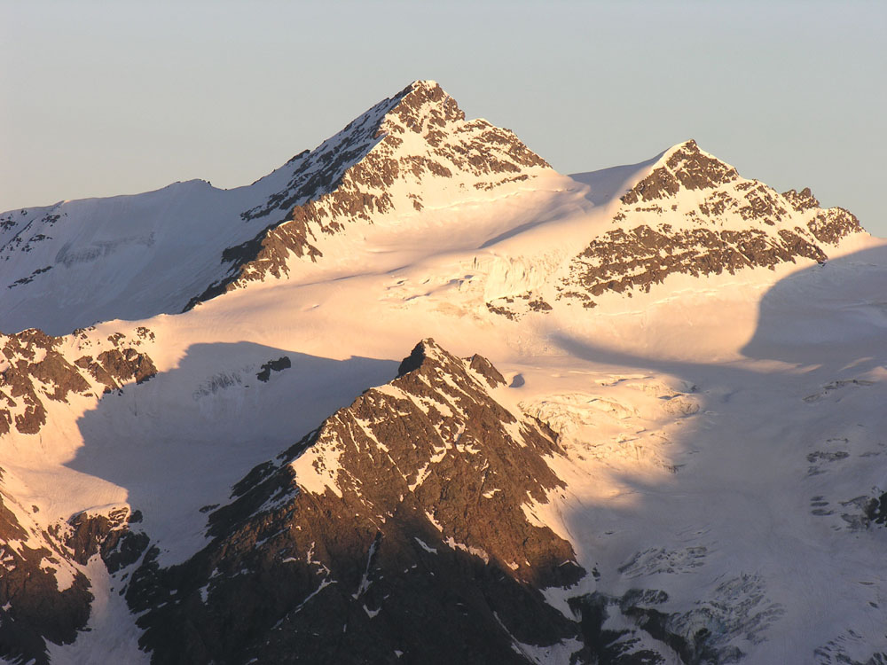

Тюмень 2007

1.Введение
1.1. Выполнение спортивных нормативов осуществляется в соответствии с ЕВСК 2006-2009, утвержденной приказом Федеральным агентством по физической культуре и спорту России №331 от 05.06.2006 г.
2.Цели и задачи проекта
- Массовое восхождение на Откликной гребень (некатегорийное);
- Отработки слаженной работы на горном рельефе;
- Знакомство с районом Южного Урала;
- Подготовка к зимней альпиниаде;
- Отвлечение молодёжи от наркотиков, посредством привлечения их к экстремальным видам спорта;
- Занятия по выживанию в экстремальных условиях, спасение пострадавших.
- Возрождение былых альпинистских традиций.
3. Организаторы и проводящие организации
3.1. Общее руководство подготовкой и осуществления выезда спортсменов в высокогорную зону осуществляет департамент по спорту и молодежной политике Тюменской области. Непосредственное проведение семинара возлагается на «Тюменскую Региональную Федерацию Альпинизма»
4. Требования к участникам альпиниады и условия их допуска.
4.1. К участию в семинаре допускаются спортсмены прошедшие предлагерную подготовку по альпинизму:
- мужчины, женщины 1987 г.р. и старше
- юниоры и юниорки 1988 – 1989 гг.р.
- юноши,девушки 1990-1991 гг.р допускаются по специальному медицинскому допуску.
5. Программа
- Отъезд из Тюмени – 2.11.2008 г.;
- Приезд в г. Златоуст – 3.11.2008 г.;
- Размещение на турбазе «Белый Ключ», проведение скальных занятий – 3.11.2008
- Восхождение на Откликной гребень - 4.11.2008
- Спуск в базовый лагерь – 4.11.2008
- Выезд из г.Златоуст - 5.11.2008 года, возвращение в Тюмень - 5.11.2008 года
Сроки осуществления проекта могут варьироваться в связи с погодными условиями и физическим состоянием участников.
6. Финансирование
Финансирование проекта за счёт привлеченных и личных средств участников экспедиции.
7.Обеспечение безопасности участников.
- Все участники экспедиции имеют:
- страховой полис компании «Нефтегазстрахование»;
- допуск врача для занятий альпинизмом;
- удостоверение спасателя - общественника.
- Радиосвязь в горах осуществляется портативными радиостанции «Conect» в УКВ диапазоне.

Главный секретарь «Тюменской Региональной Федерации Альпинизма»
Хакимуллин С.А.

